**BỘ THÔNG TIN VÀ TRUYỀN THÔNG**

**HỌC VIỆN CÔNG NGHỆ BƯU CHÍNH VIỄN THÔNG**

**CƠ SỞ TẠI THÀNH PHỐ HỒ CHÍ MINH**



**MÔN : LẬP TRÌNH WEB**

**ĐỀ TÀI: WEBSITE QUẢN LÝ PHÒNG TẬP GYM**

**Giảng viên hướng dẫn : ThS. NGUYỄN TRUNG HIẾU**

**Sinh viên thực hiện :** ĐỖ THỊ TÂM – N18DCCN178

NGUYỄN ĐỖ YẾN CHI–N18DCCN022

**Hồ Chí Minh ngày 8 tháng 12 năm 2021**

NHẬN XÉT CỦA GIẢNG VIÊN

………………………………………………………………………………………………………………………………………………………………………………………………………………………………………………………………………………………………………………………………………………………………………………………………………………………………………………………………………………………………………………………………………………………………………………………………………………………………………………………………………………………………………………………………………………………………………………………………………………………………………………………………………………………………………………………………………………………………………………………………………………………………………………………………………………………………………………………………………………………………………………………………………………………………………………………………………………………………………………………………………………………………………………………………………………………………………………………………………………………………………………………………………………………………………………………………………………………………………………………………………………………………………………………………………………………………………………………………………………………………………………………………………………………………………………………………………………………………………………………………………………………………………………………………………………………………………………………………………………………………………………………………………………………………………………………………………………………………………………………………

Phân công nhiệm vụ:

|  |  |  |
| --- | --- | --- |
| STT | HỌ TÊN | NHIỆM VỤ |
| 1 | Nguyễn Đỗ Yến Chi |  |
| 2 | Đỗ Thị Tâm |  |

CHƯƠNG 1: GIỚI THIỆU ĐỀ TÀI 5

**1.1** **Sơ lược đề tài** 5

**1.2** **Công cụ sử dụng làm đề tài** 5

**1.3** **Chức năng, yêu cầu của chương trình** 6

CHƯƠNG 2: PHÂN TÍCH 7

**2.1 Khảo sát hiện tượng và xây dựng đề tài** 7

**2.2 Phân tích hệ thống** 7

**Sơ đồ use-case:** 7

**Sơ đồ phân rã chức năng:** 8

**Sơ đồ tuần tự:** 8

**Thiết kế cơ sở dữ liệu:** 10

**3.1 Chức năng nghiệp vụ** 14

**3.2 Chức năng hệ thống** 15

CHƯƠNG 4: THIẾT KẾ HỆ THỐNG 17

**Giao diện Trang Chủ:** 17

**Giao diện Đăng Nhập:** 17

**Giao diện Quản Lý chung:** 18

**Giao diện cập nhật Dịch Vụ** 19

**Giao diện Đăng Kí Khách Hàng** 20

**Giao diện Hóa Đơn** 21

**Giao diện xem danh sách Khách Hàng** 21

**Giao diện xem danh sách Nhân Viên** 22

**Giao diện Thống Kê Doanh Thu** 22

**Giao diện Thống Kê Dịch Vụ** 23

**Giao diện Thống Kê Khách Hàng** 23

# **CHƯƠNG 1: GIỚI THIỆU ĐỀ TÀI**

* 1. **Sơ lược đề tài**

Trong những năm gần đây, hệ thống công nghệ thông tin đã có bước phát triển trên mọi lĩnh vụt trong cuộc sống cũng như trong lĩnh vực quản lý xã hội. Một trong những lĩnh vực mà máy tính được sử dụng nhiều nhất là hệ thống thông tin quản lý nói chung.

Theo nhu cầu đố, chúng em- nhóm …., xây dựng đề tài quản lý khách hàng phòng tập gym. Đây là hệ thống giúp người quản trị quản lý tốt hơn các hoạt động của phòng tập

Trong đồ án lần này, chúng em sẽ trình bày quá trình tìm hiểu cách quản lý phòng tập gym, miêu tả tổng thể bài toán quản lý, các yêu cầu về hệ thống, tài liệu phân tích thiết kế hệ thống.Cập nhật, lưu trữ thông tin của phòng tập gym.

* 1. **Công cụ sử dụng làm đề tài**
* **Ngôn ngữ Java** để thực hiện chương trình
* **Phần mềm Eclipse** soạn thảo và thiết kế giao diện
* **Phần mềm SQL Server** để lưu trữ và kết nối dữ liệu
* Dùng **Word** để soạn thảo văn bản báo cáo
* **Spring:**

Là một open source framework dành cho Java Enterprise. Core feature của Spring có thể dùng để xây dựng bất cứ Java application nào, các extensions của Spring có thể được sử dụng cho việc xây dựng web application trên nền tảng Java EE. Spring framework cũng hướng tới mục tiêu làm cho việc phát triển các ứng dụng trên nền tảng Java EE dễ dàng hơn và thúc đẩy việc lập trình tốt hơn bằng model POJO-based.

* **Spring MVC**

Spring có xây dựng một cơ chế có tên **Spring MVC** mà ở đó có các API cho phép việc xây dựng ứng dụng web được dễ dàng hơn và chuẩn hơn. Chuẩn hơn thể hiện ở chỗ mọi thành phần được tạo ra, cài đặt và vận hành tuân theo một chuẩn thiết kế thống nhất.

MVC lần lượt là ba chữ cái đầu tiên của ba từ **Model**, **View**và **Controller**. MVC là một mô hình ứng dụng mà ở đó các thành phần được phân tách ra thành các lớp riêng biệt với các nhiệm vụ đặc trưng.

* **View** sẽ là lớp cho các thành phần có chức năng hiển thị, giao tiếp trực tiếp với người dùng. Nhiệm vụ của các thành phần trong View là trình bày các dữ liệu từ Model đến người dùng cuối.
* **Model** là các thành phần có khả năng lưu trữ và vận chuyển thông tin. Quá trình gửi dữ liệu vào Model sẽ được thực hiện bởi Controller.
* **Controller** là các thành phần giúp cho việc xử lý logic các thao tác nghiệp vụ. Nhiệm vụ của Controller là lấy dữ liệu từ Model, xử lý dữ liệu, và cập nhật lại dữ liệu vào Model.
* **Spring Boot**

Là một dự án phát triển bằng ngôn ngữ java trong hệ sinh thái Spring framework. Nó giúp cho các lập trình viên chúng ta đơn giản hóa quá trình lập trình một ứng dụng với Spring, chỉ tập trung vào việc phát triển business cho ứng dụng.

***Hình STYLEREF 1 \s 1. SEQ Hình_ \* ARABIC \s 1 2 Spring Boot***

* 1. **Chức năng, yêu cầu của chương trình**

Chức năng:

Đây là một website quản lý và giới thiệu các gói tập phòng tập gym với các chức năng sau:

* Đăng nhập vào hệ thống bằng username và password
* Đăng xuất khỏi website khi người dùng muốn
* Cho phép cập nhật thông tin cá nhân của người dùng(người quản lý, nhân viên)
* Cho phép cập nhật nhân viên, khách hàng
* Hiển thị danh sách các thông tin về gói tập
* Hiển thị thông tin của nhân viên hoặc người quản lý
* Thống kê
* Yêu cầu mật khẩu

# **CHƯƠNG 2: PHÂN TÍCH**

## **2.1 Khảo sát hiện tượng và xây dựng đề tài**

Sau khi khảo sát chúng em đã nắm bắt dược các thông tin:

* Quản lý khách hàng: mỗi khách hàng sẽ được quản lý các thông tin sau: họ và tên, số điện thoại, địa chỉ email, ngày sinh, giới tính, đĩa chỉ, trạng thái gói tập.. và được cấp 1 mã khách hàng
* Quản lý nhân viên: nhân viên sẽ được quản lý các thông tin sau: họ và tên, số điện thoại, địa chỉ email, ngày sinh, giới tính, đĩa chỉ,username,.. và được cấp 1 mã nhân viên
* Quản lý gói tập: mã gói tập, tên gói tập, giới hạn và giá tiền mỗi gói tập
* Hóa đơn: quản lý thông tin gồm mã khách hàng, mã gói tập, mã nhân viên lập thẻ tập.

Thay vì quản lý bằng các phương pháp thô sơ, nay người quản lý sẽ dùng thiết bị website để quản lý các thông tin trên.

## **2.2 Phân tích hệ thống**

### **Sơ đồ use-case:**

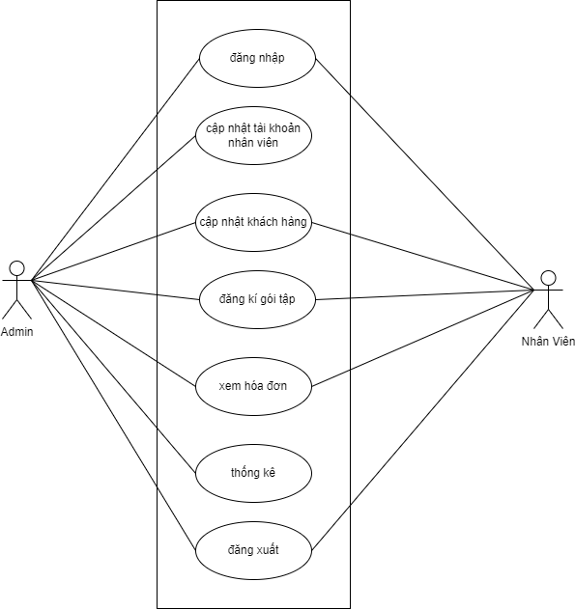

### **Sơ đồ phân rã chức năng:**

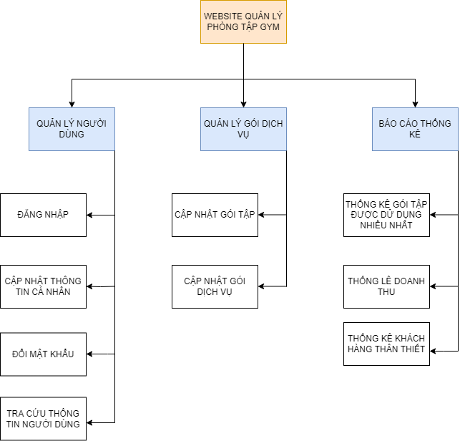

### **Sơ đồ tuần tự:**

**Đăng nhập**

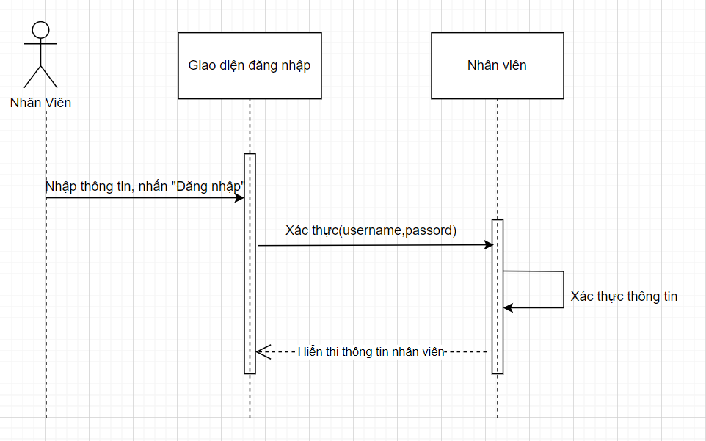

**Quản lý nhân viên**

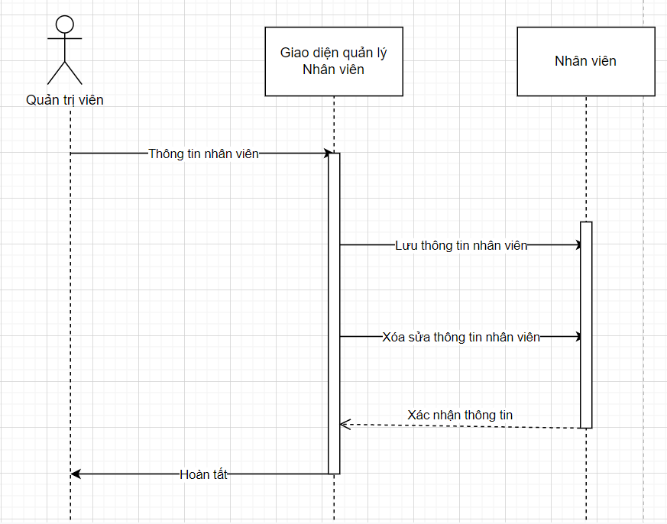

**Quản lý khách hàng**

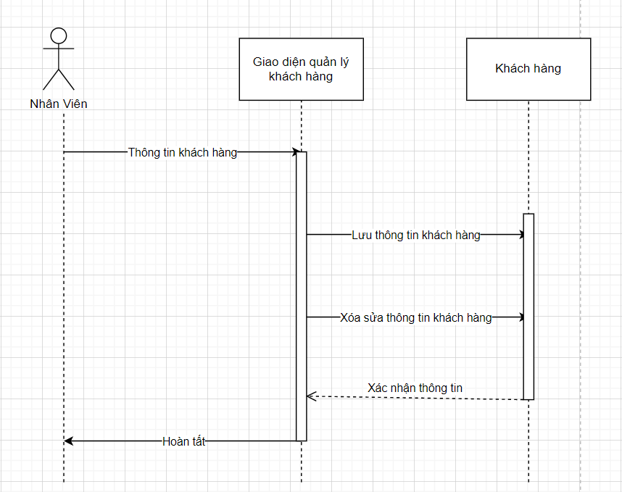

### **Thiết kế cơ sở dữ liệu:**

* Bảng PHANQUYEN_TAIKHOAN

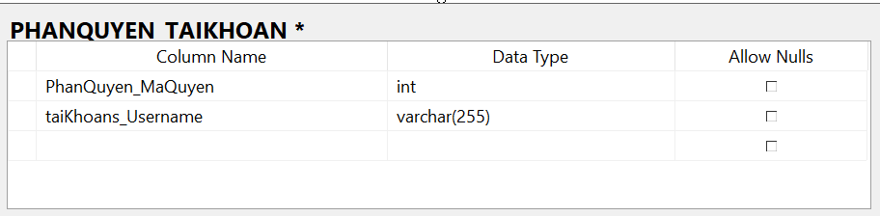

* Bảng PHANQUYEN

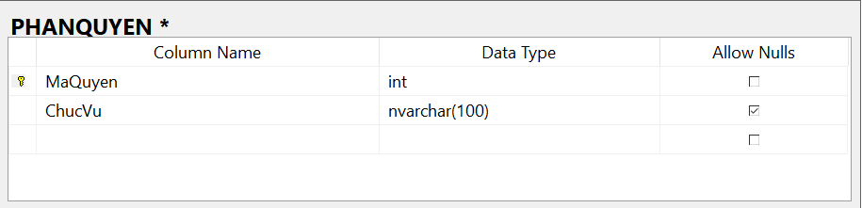

* Bảng TAIKHOAN

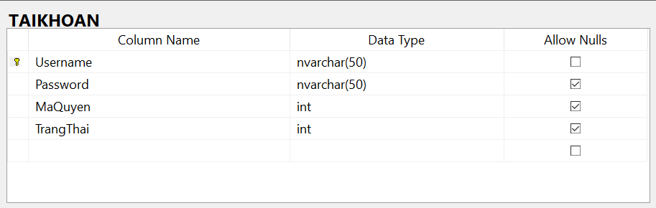

* Bảng NHANVIEN

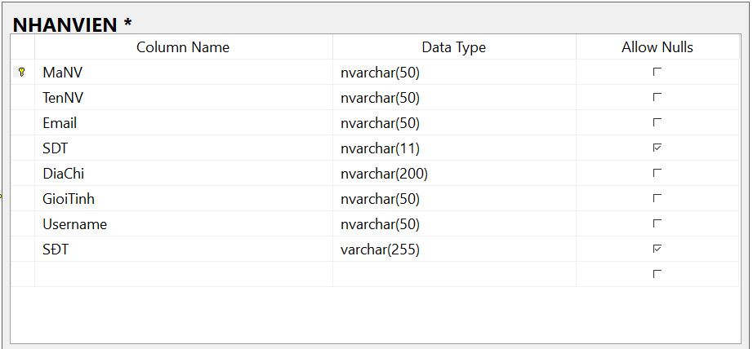

* Bảng KHACHHANG

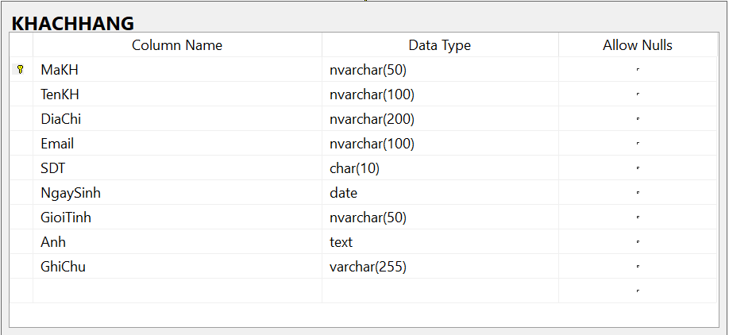

* Bảng THE

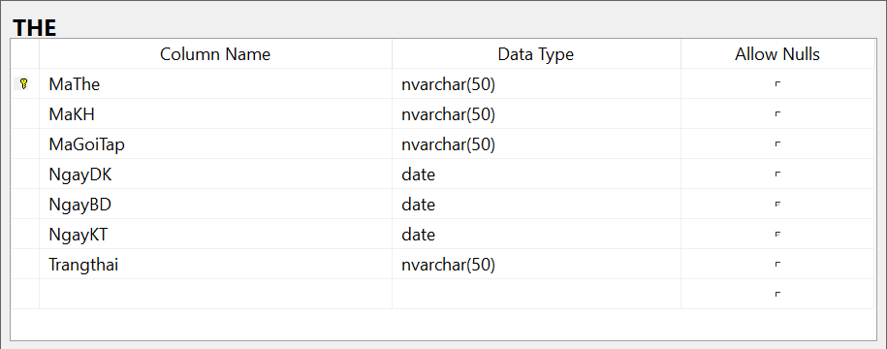

* Bảng HOADON

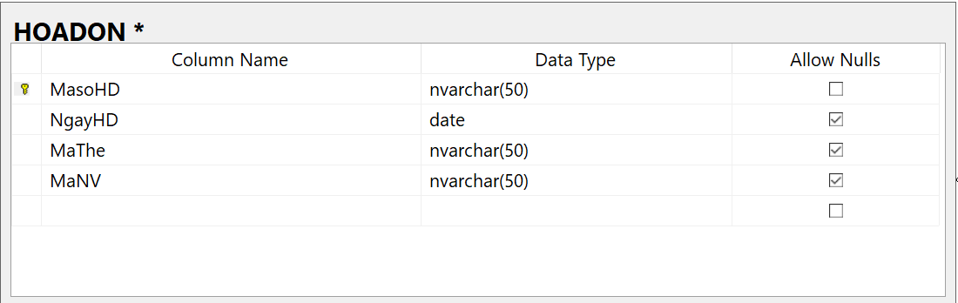

* Bảng LOPDV

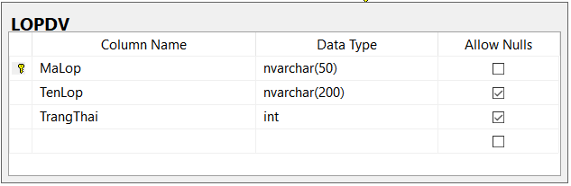

* Bảng GIOTAP

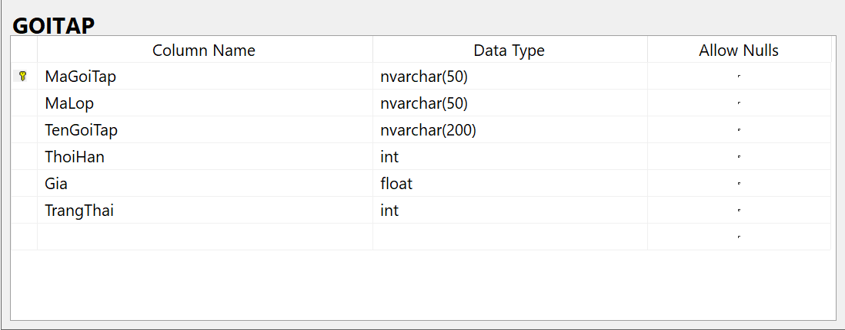

**Sơ đồ diagram:**

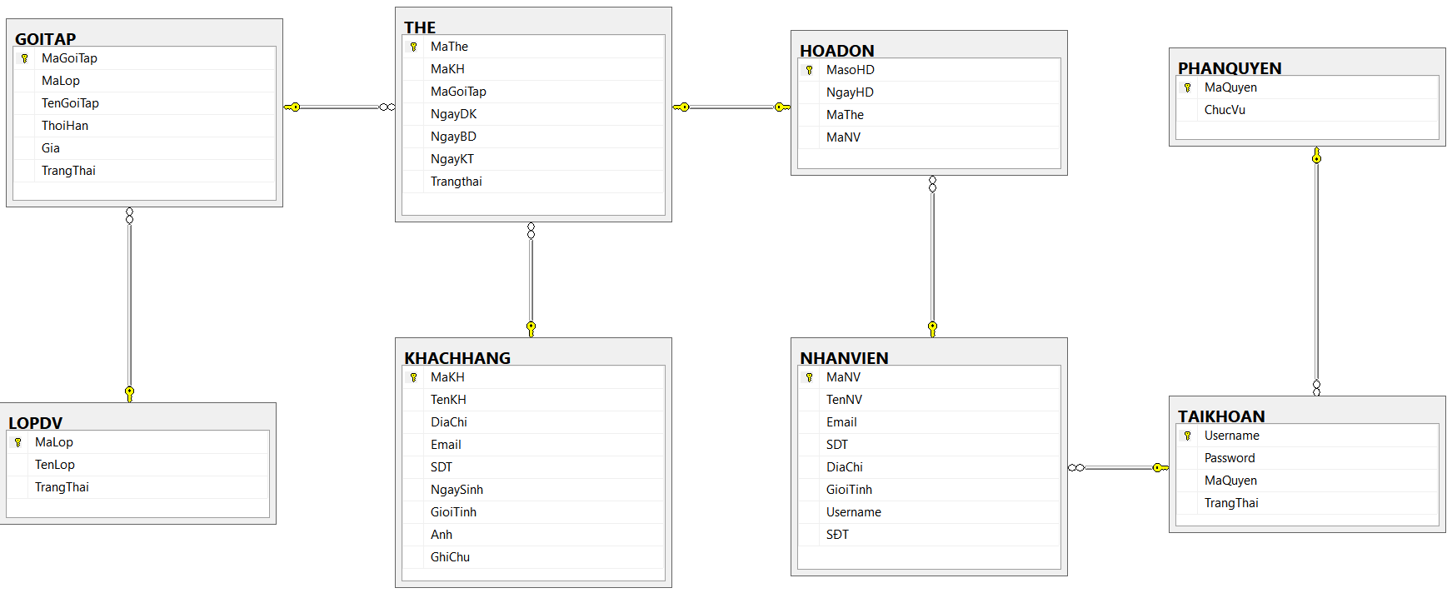

## **3.1 Chức năng nghiệp vụ**

Bộ phận: admin( người quản lý)

|  |  |  |  |  |  |
| --- | --- | --- | --- | --- | --- |
| STT | Công việc | Loại công việc | Quy định/công thức liên quan | Biểu mẫu liên quan | Ghi chú |
| 1 | Đăng nhập | Lưu trữ | Tiến hành thực hiện các thao tác với website |  |  |
| 2 | Cập nhật gói dịch vụ | Lưu trữ | Thêm, xóa, sửa các gói dịch vụ |  |  |
| 3 | Đăng kí | Lưu trữ | Đăng kí gói tập cho khách hàng |  |  |
| 4 | Xem hóa đơn | Tra cứu | Xem các thông tin liên quan về các hóa đơn được lập |  |  |
| 5 | Cập nhật nhân viên | Lưu trữ | Thêm, sửa, xóa nhân viên mới |  |  |
| 6 | Cập nhật khách hàng | Lưu trữ | Thêm, sửa, xóa khách hàng mới |  |  |
| 7 | Thống kê | Tra cứu và kiểm tra | Tra cứu và xem thông tin thống kê |  |  |

Bộ phận: Nhân viên

|  |  |  |  |  |  |
| --- | --- | --- | --- | --- | --- |
| STT | Công việc | Loại công việc | Quy định/ Công thức liên quan | Biểu mẫu liên quan | Ghi chú |
| 1 | Đăng nhập | Lưu trữ | Tiến hành thực hiện các thao tác với website |  |  |
| 2 | Cập nhật khách hàng | Lưu trữ | Thêm, sửa, xóa khách hàng mới |  |  |
| 3 | Đăng kí gói dịch vụ | Lưu trữ | Đăng kí gói tập của khách hảng |  |  |
| 4 | Duyệt hóa đơn | Lưu trữ | Duyệt hóa đơn sau khi đăng kí gói tập cho khách hàng |  |  |

## **3.2 Chức năng hệ thống**

|  |  |  |  |
| --- | --- | --- | --- |
| **STT** | **Nội dung** | **Mô tả chi tiết** | **Ghi chú** |
| 1 | Phân quyền sử dụng | * Người quản trị : toàn quyền * Nhân viên: thêm khách hàng, đăng kí gói tập, tạo hóa dơn |  |
| 2 | Cập nhật nhân viên | * Người quản trị cấp tài khoản khi thêm nhân viên và sửa, xóa nhân viên |  |
| 3 | Cập nhật khách hàng | Thêm, sửa, xóa khách hàng |  |
| 4 | Cập nhật gói dịch vụ | Thêm, xóa, sửa gói dịch vụ(mã, tên dịch vụ, thời hạn của dịch vụ(ngày, tuần, tháng, năm)). |  |
| 5 | Đăng kí gói tập | Đăng kí gói tập cho khách hàng với gói tập họ đã lựa chọn |  |
| 6 | Thống kê | Người quản trị yêu cầu xem thống kê về doanh thu, khách hàng, dịch vụ của phòng tập |  |

Yêu cầu về chất lượng:

|  |  |  |  |  |
| --- | --- | --- | --- | --- |
| STT | Nội dung | Tiêu chuẩn | Mô tả chi tiết | Ghi chú |
| 1 | Cho phép thực hiện các thao tác với website trong phạm vi | Tiện dụng | Người dùng có thể thêm sửa, xóa các người dùng nằm trong quyền cho phép |  |
| 2 | Xem các dịch vụ một cách hiệu quả | Trực quan | Hỗ trợ khả năng xem các mặt hàng |  |
| 3 | Tốc dộ truy cập website nhanh, ổn định | Hiệu quả | Sử dụng các thuật toán sắp xếp và tìm kiếm nhằm tăng độ truy suất hàng hóa |  |

# **CHƯƠNG 4: THIẾT KẾ HỆ THỐNG**

## **Giao diện Trang Chủ**

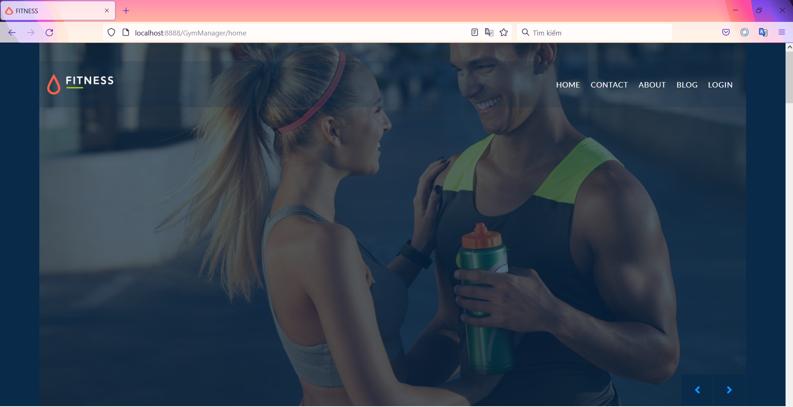

## **Giao diện Đăng Nhập**

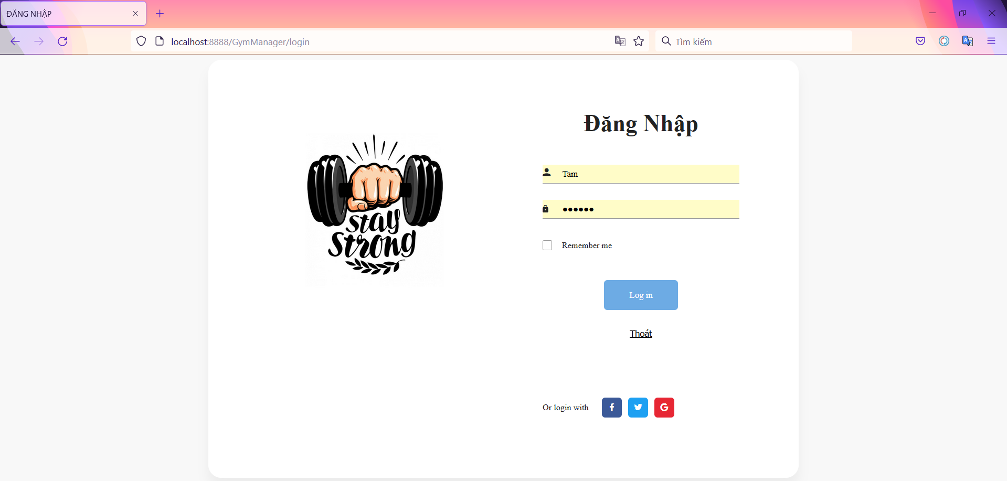

## **Giao diện Quản Lý chung**

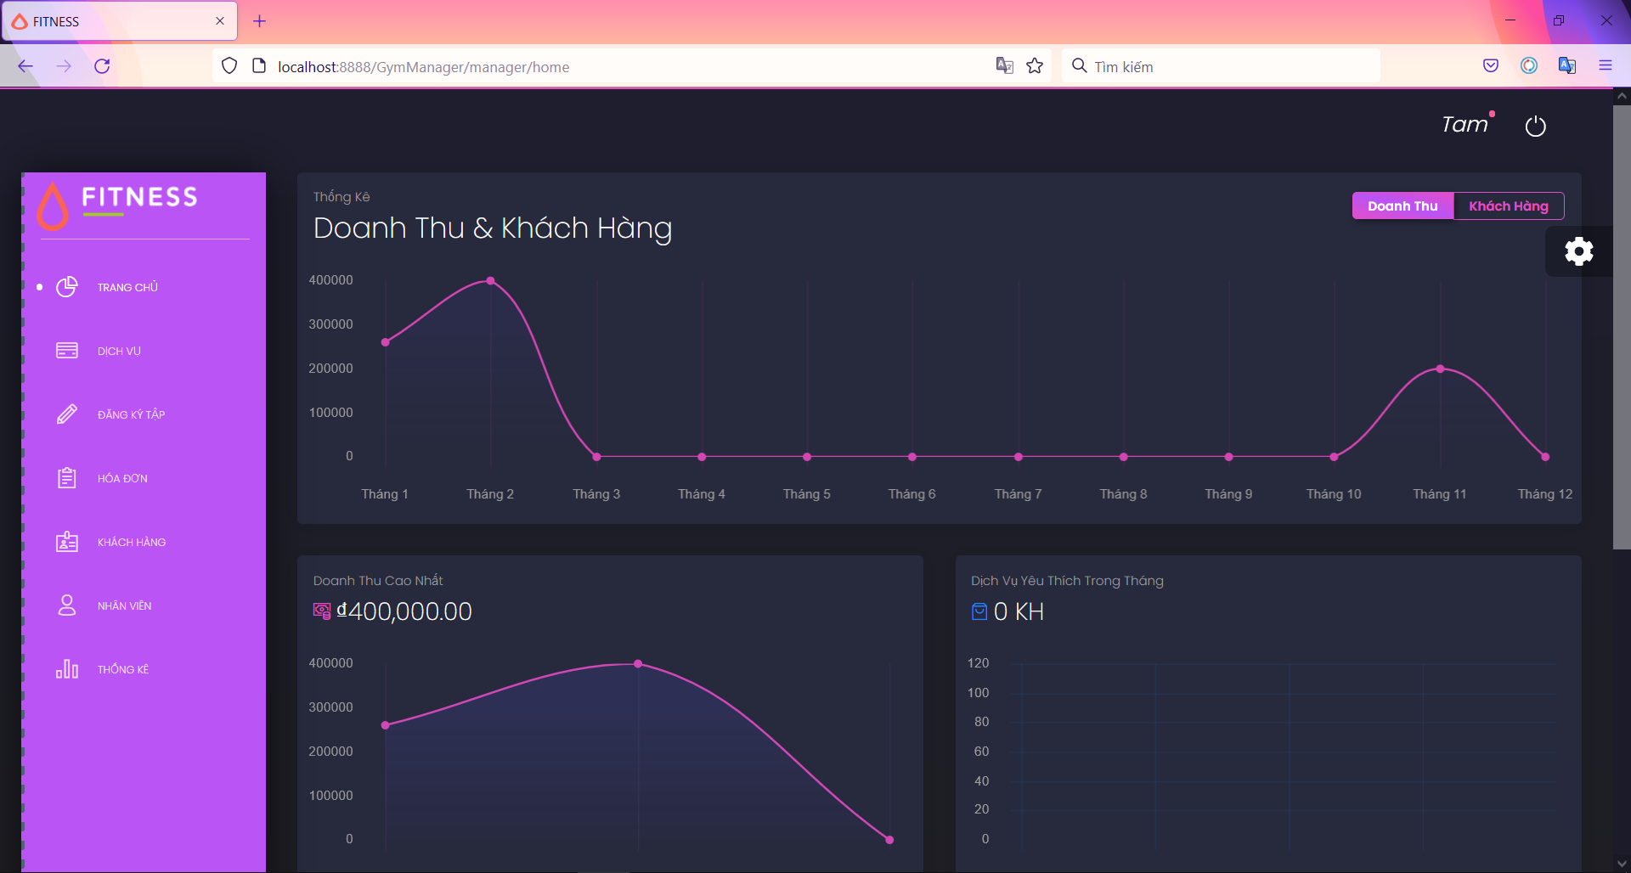

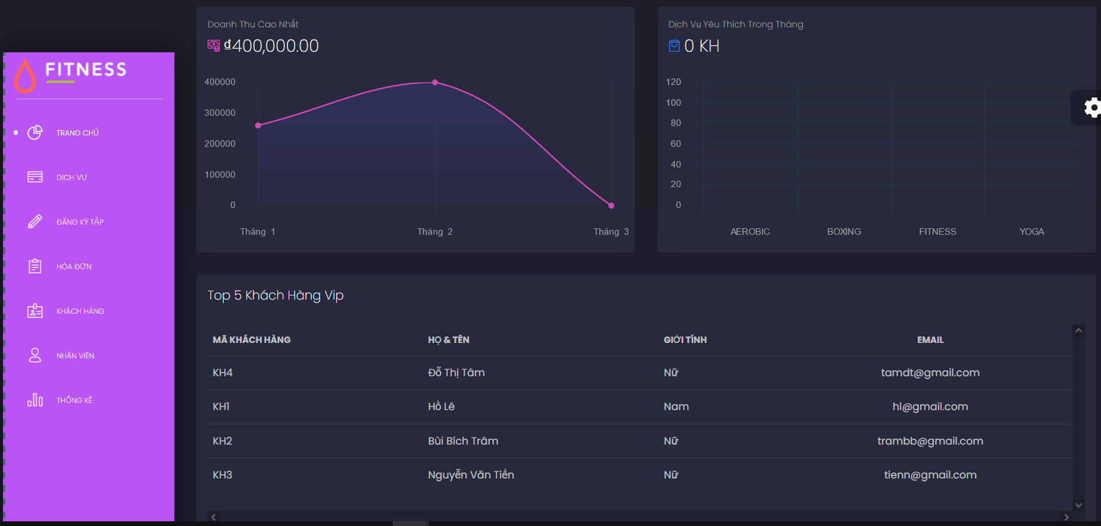

**Giao diện chi tiết Tài Khoản Đăng Nhập**

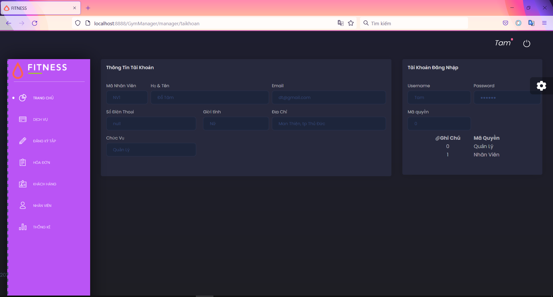

## **Giao diện cập nhật Dịch Vụ**

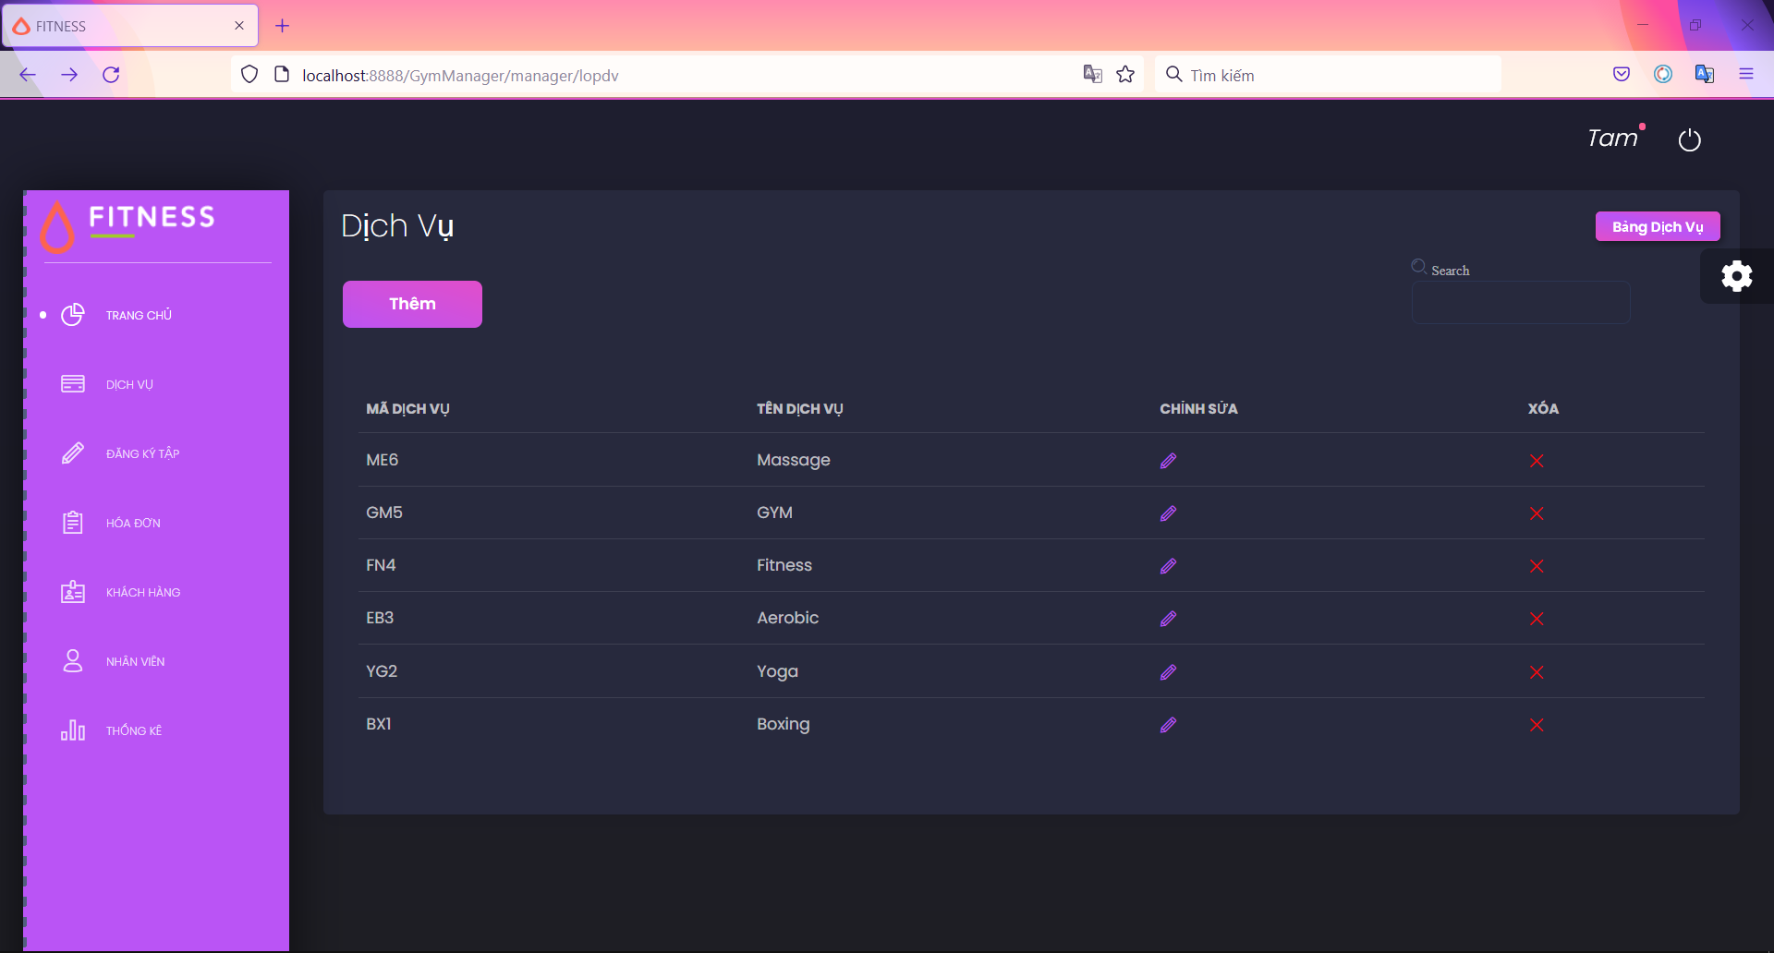

## **Giao diện thêm – xóa - sửa Gói Tập**

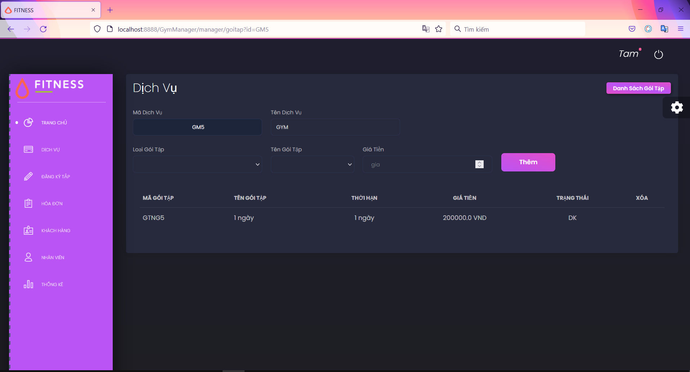

## **Giao diện Đăng Kí Khách Hàng**

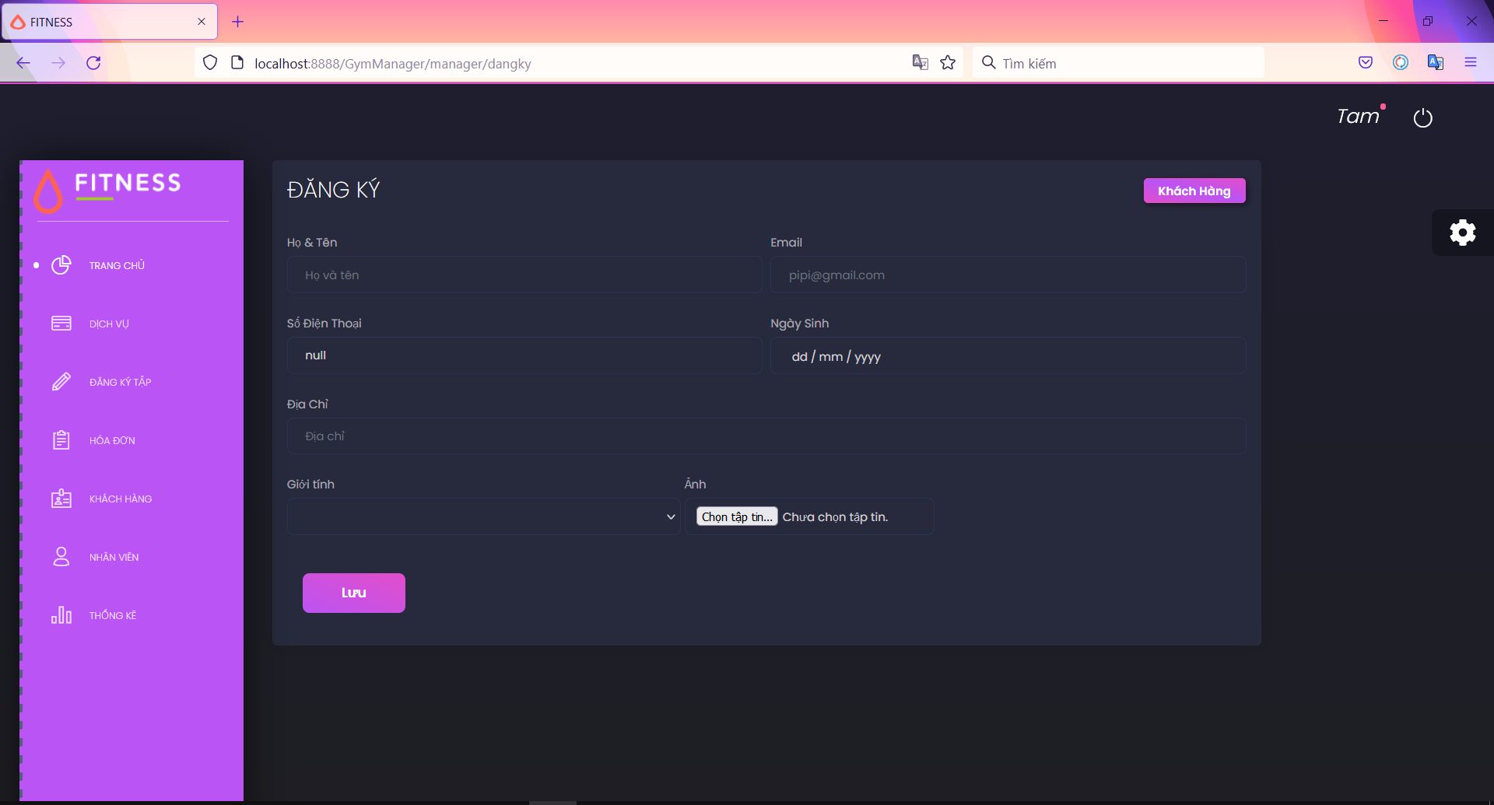

## **Giao diện Hóa Đơn**

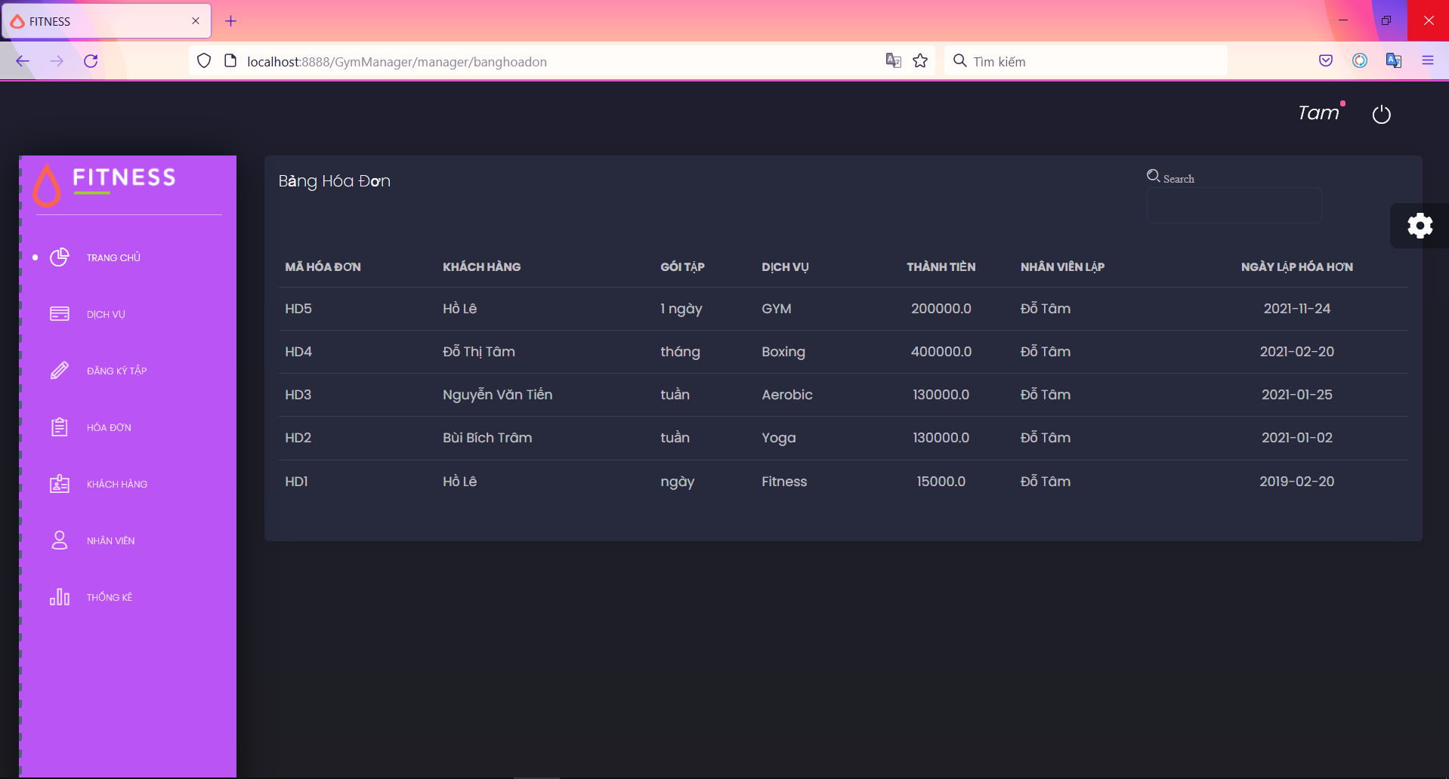

## **Giao diện xem danh sách Khách Hàng**

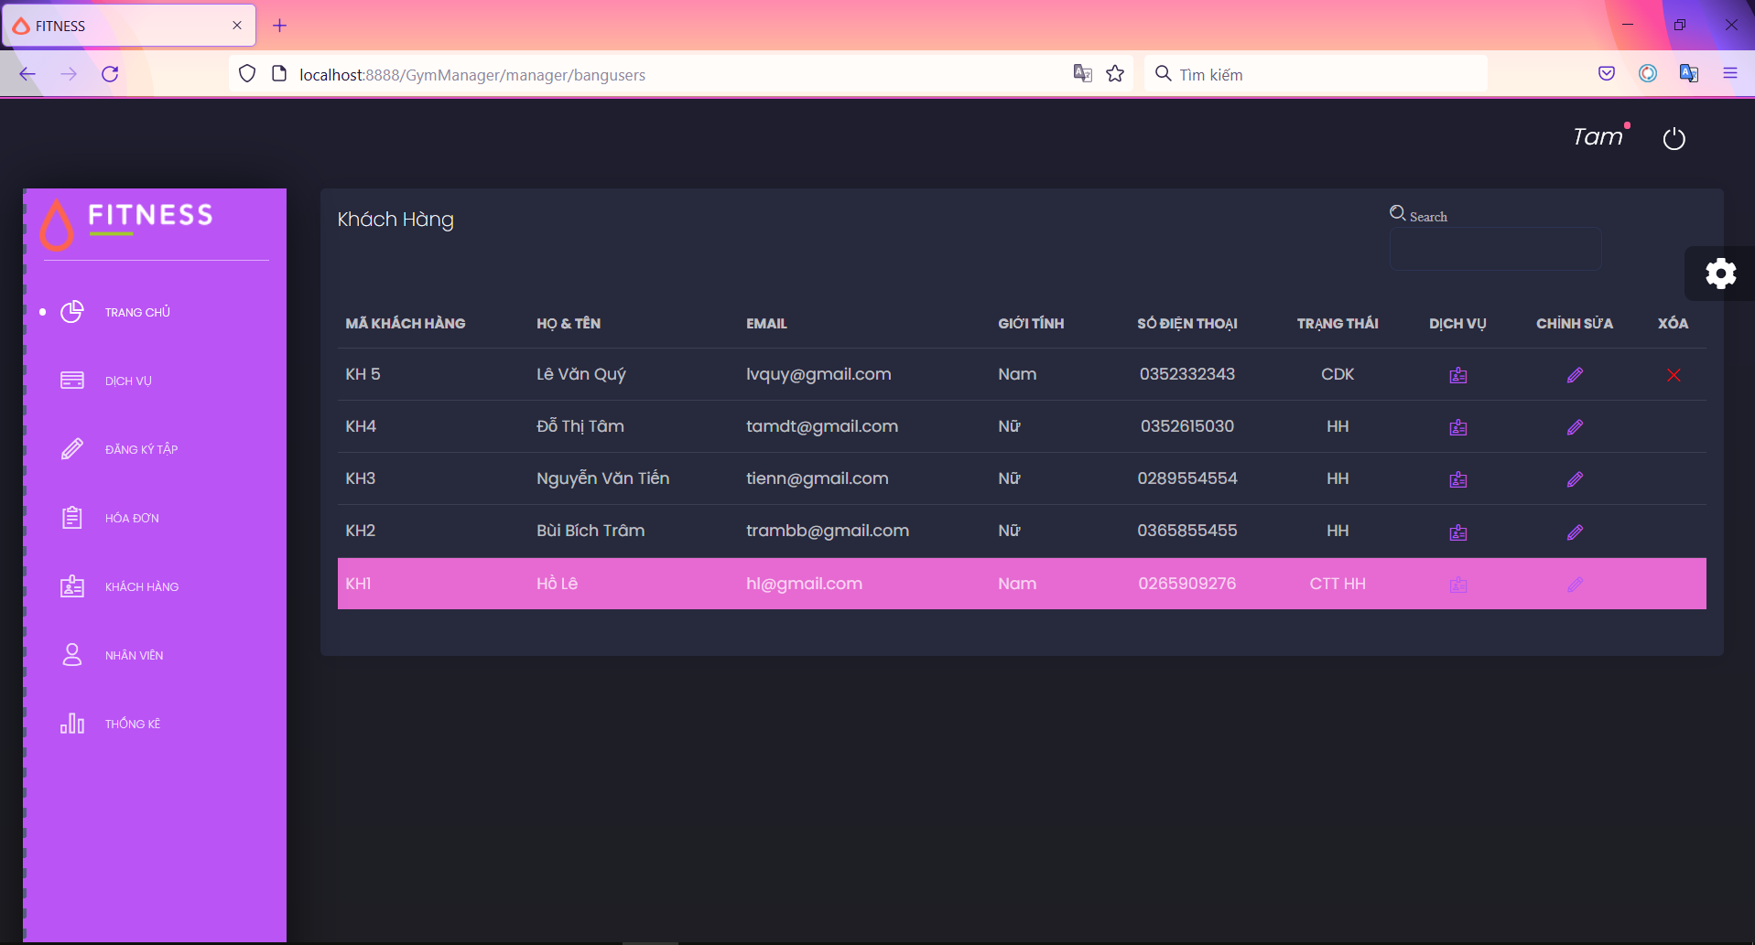

## **Giao diện xem danh sách Nhân Viên**

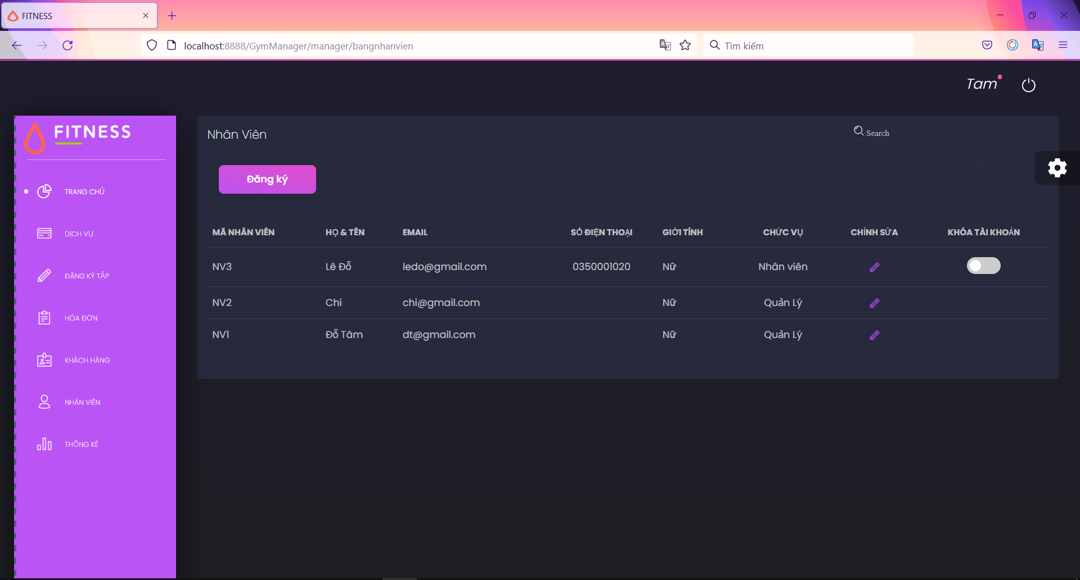

## **Giao diện Thống Kê Doanh Thu**

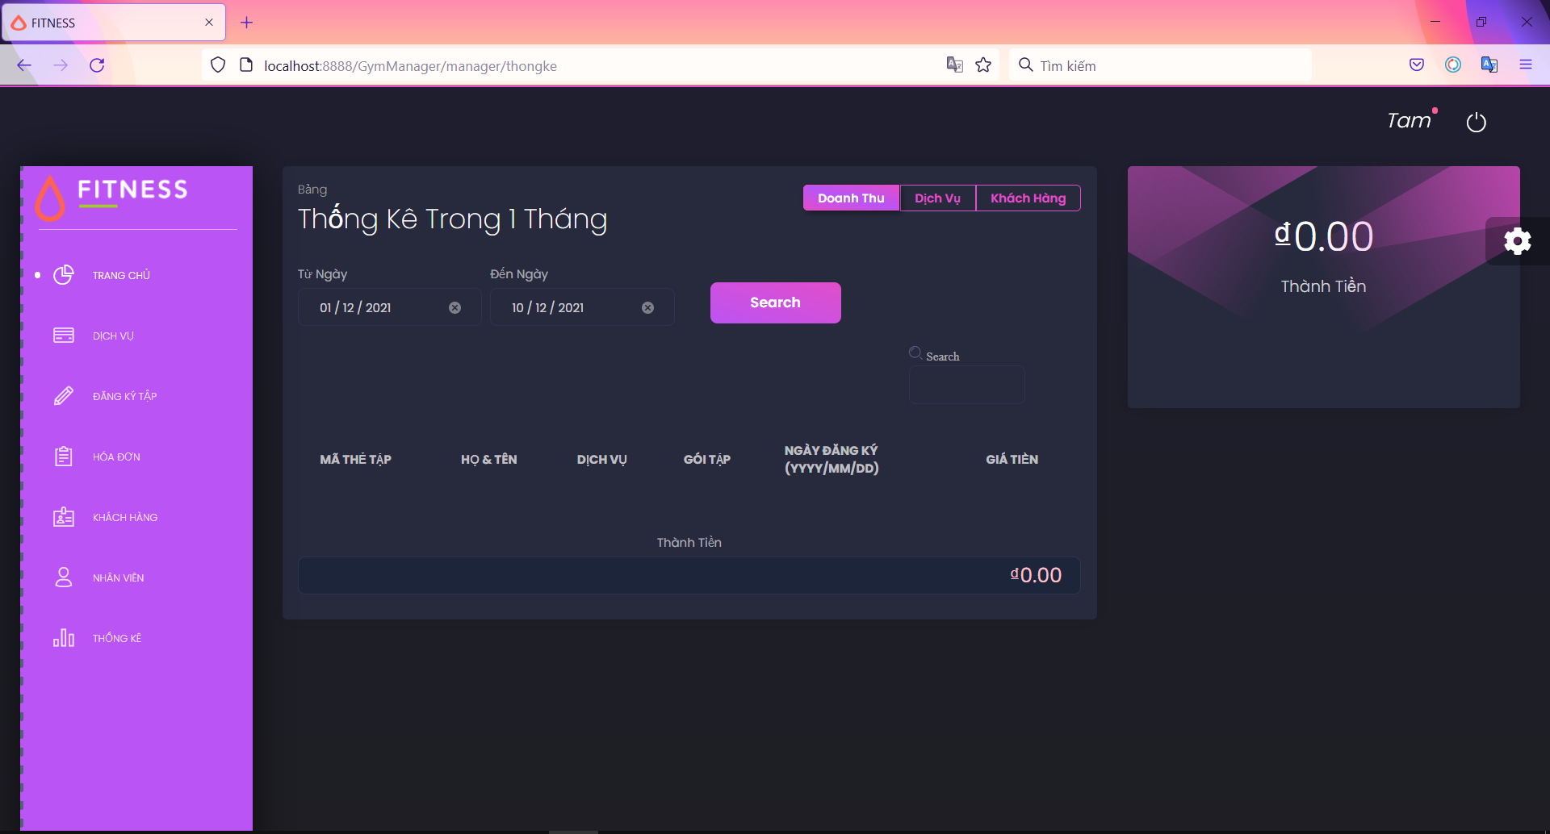

## **Giao diện Thống Kê Dịch Vụ**

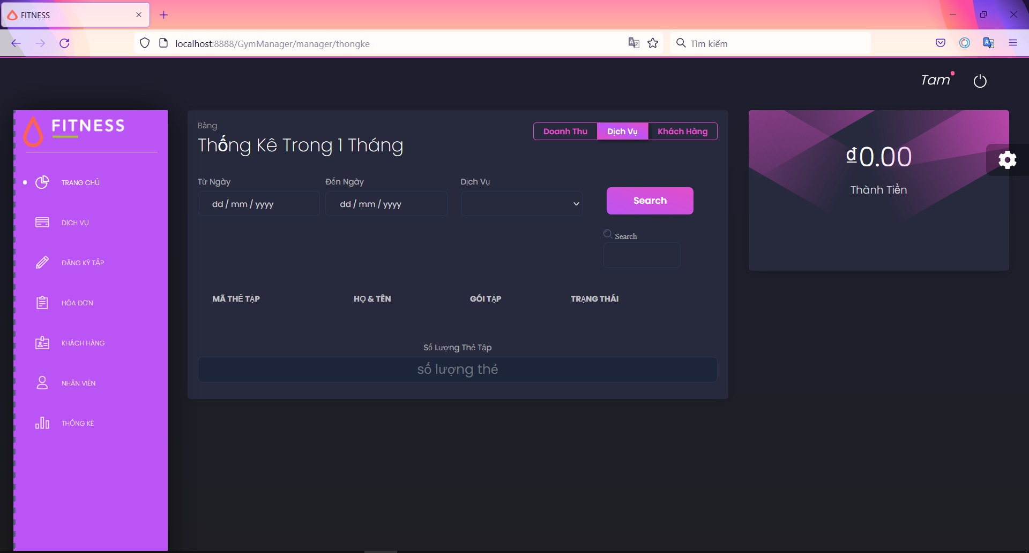

## **Giao diện Thống Kê Khách Hàng**

